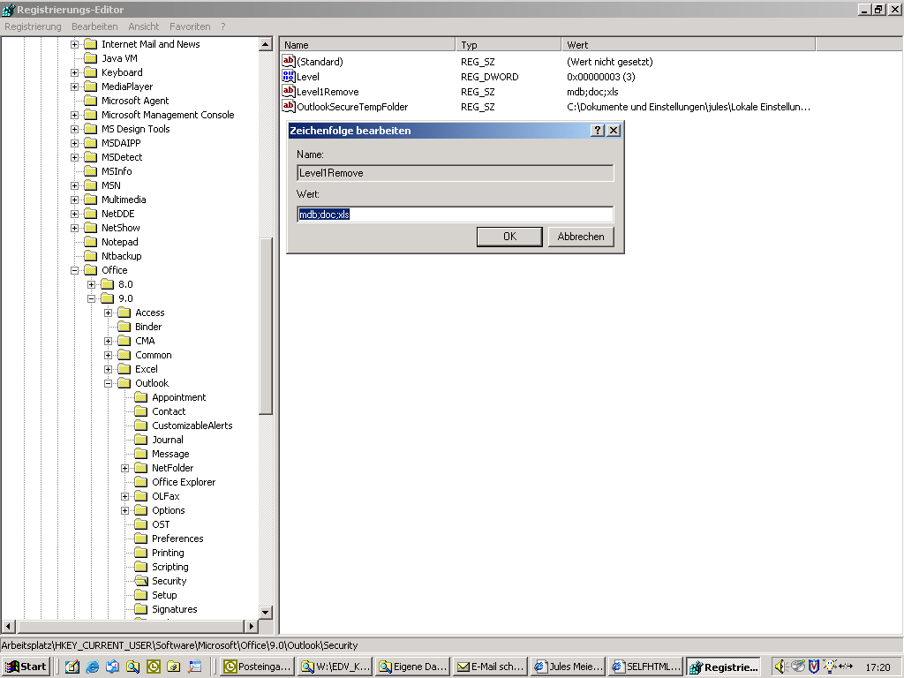
HKEY_CURRENT_USER\Software\Microsoft\Office\10.0\Outlook\Security
(Versionsnummer könnte statt 10.0 auch 9.0 sein ... ?!)
Da legst Du einen Schlüssel (Zeichenfolge) an, mit dem Namen
Level1Remove
und als Wert gibst Du durch Komma separiert alle doch nicht sooo wirklich zu sperrenden Dateitypen an:
exe;mdb;url; ...
Diese Dateitypen werden dann absofort als Level2-Attachements behandelt.
Für Outlook 2002 gibt es übrigens ein Com+ Addin:
http://www.neowin.net/news/archive/00000319.shtml

Outlook 2000 Anhänge freischalten
Neu
Zeichenfolge

